TASARIMCI DEDEKTİFLER PROJESİ EĞİTİMLERİ SÜRÜYOR
25.12.2020 Tarihinde Felsefe ve Özel Eğitim Öğretmeni İdil Kefeli'nin proje öğretmenlerine "Özel Yetenekliler Hakkında Mitler" konulu semineri gerçekleşti. Seminer "The Little Man Tate" filminden bir fragman ile başladı. Özel yeteneğin ne olduğu, nasıl anlaşılabileceği, ne zaman ve nasıl eğitilebileceği belli başlı seminer başlıkları idi. Notlar alarak izlediğimiz bu seminer öğretmen kimliğimiz açısından oldukça faydalı oldu.
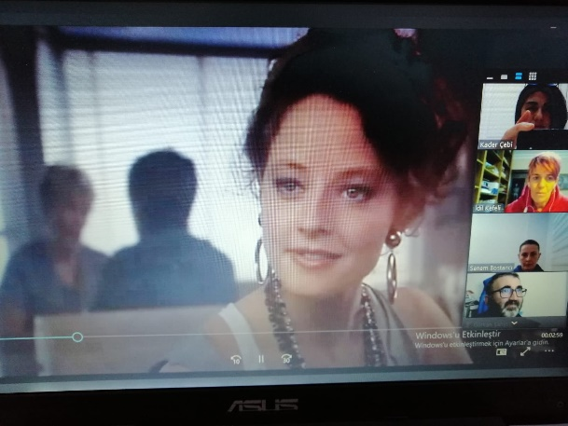
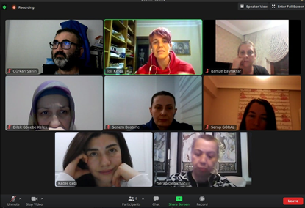
28 Aralık 2020 Tariihinde Tasarımcı Dedektifler'in konuğu Prof. Dr. Suzan Duygu ERİŞTİ idi. Bizlere Görsel İletişim Tasarımının inceliklerini anlattı. Katılımı yoğun olan projeci öğrencilerimizin konuya istekli oluşları ve her fırsatta sorularını ve düşüncelerini dile getirmeleri proje öğretmenlerini çok mutlu etti. Kıymetli Duygu hocamıza teşekkürü bir borç biliriz.
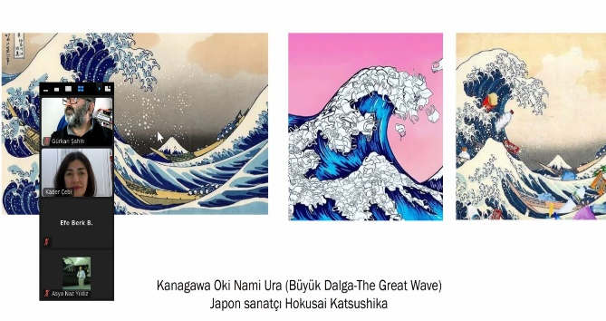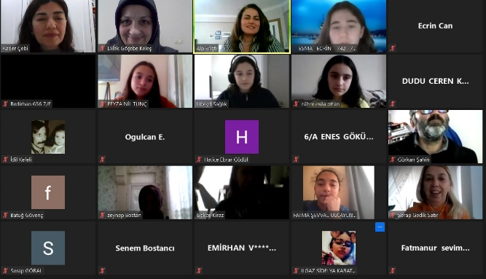

13 Ocak 2021 ICT Uzmanı Güniz ÇALIŞKAN KILIÇ tarafından saat 16:00 da “Bulut Üzerinden Çalışmalar Web 2 Teknolojileri Semineri” 2 oturum olarak proje ortağı öğretmen ve öğrencilere verildi.

